หน่วยการเรียนรู้ที่ ๓ ตามรอยพ่อ พอเพียง
แผนการจัดการเรียนรู้ที่ ๖ เรื่อง ขยะมีค่า (๒)

ส ๑๑๒______หน้าที่พลเมือง ๑ กลุ่มสาระการเรียนรู้สังคมศึกษา ศาสนา และวัฒนธรรม

ชั้นประถมศึกษาปีที่ ๑ เวลา ๑ ชั่วโมง


ผลการเรียนรู้

- ปฏิบัติตนตามพระบรมราโชวาท หลักการทรงงาน และหลักปรัชญาของเศรษฐกิจพอเพียง (ข้อ ๕)
- ปฏิบัติตนเป็นผู้มีวินัยในตนเอง (ข้อ ๑๐)


สาระสำคัญ/ความคิดรวบยอด/หลักการ

สาระการเรียนรู้

หลักปรัชญาของเศรษฐกิจพอเพียงในระดับบุคคลและครอบครัว คือ การที่สมาชิกในครอบครัวใช้ชีวิตบนพื้นฐานของการรู้จักตนเอง สามารถพึ่งตนเองได้ และดำเนินชีวิตอย่างพอกิน พอใช้ โดยไม่เบียดเบียนผู้อื่น รู้จักออม เมื่อเหลือกิน เหลือใช้ (มีมากพอ) ก็แบ่งปัน เอื้อเฟื้อเผื่อแผ่ ทำให้เกิดความสุข ความพอใจในการดำเนินชีวิตอย่างพอเพียง เพื่อให้อยู่อย่างพอเพียงได้ในทุกสถานการณ์
การดำเนินชีวิตอย่างพอกิน พอใช้ ตามหลักปรัชญาของเศรษฐกิจพอเพียง จะต้องรู้จักประหยัด ใช้สิ่งของต่าง ๆ ในชีวิตประจำวันอย่างประหยัด และเกิดประโยชน์สูงสุด

- การประหยัด เรียบง่าย ได้ประโยชน์สูงสุด


สมรรถนะสำคัญของผู้เรียน
ฐาน

 ความสามารถในการคิด
- การคิดวิเคราะห์
- การคิดสังเคราะห์
- การคิดประเมินค่า
- การคิดอย่างมีวิจารณญาณ
- การคิดสร้างสรรค์
 ความสามารถในการใช้ทักษะชีวิต


คุณลักษณะอันพึงประสงค์และค่านิยม
ฐาน

คุณลักษณะอันพึงประสงค์ | ค่านิยมหลักของคนไทย
- รักชาติ ศาสน์ กษัตริย์  - ซื่อสัตย์สุจริต    - มีวินัย    - ใฝ่เรียนรู้  - อยู่อย่างพอเพียง    - มุ่งมั่นในการทำงาน  - รักความเป็นไทย  - มีจิตสาธารณะ | - มีความรักชาติ ศาสนา พระมหากษัตริย์  - ซื่อสัตย์ เสียสละ อดทน    - กตัญญูต่อพ่อแม่ ผู้ปกครอง ครูบาอาจารย์    - ใฝ่หาความรู้ หมั่นศึกษาเล่าเรียน ทั้งทางตรง  และทางอ้อม  - รักษาวัฒนธรรมประเพณีไทยอันงดงาม  - มีศีลธรรม รักษาความสัตย์ หวังดีต่อผู้อื่น  เผื่อแผ่และแบ่งปัน  - เข้าใจ เรียนรู้การเป็นประชาธิปไตย อันมีพระมหากษัตริย์ทรงเป็นประมุข ที่ถูกต้อง  - มีระเบียบวินัย เคารพกฎหมาย ผู้น้อยรู้จัก การเคารพผู้ใหญ่  - มีสติรู้ตัว รู้คิด รู้ทำ รู้ปฏิบัติ ตามพระราชดำรัสของพระบาทสมเด็จพระเจ้าอยู่หัว    - รู้จักดำรงตนอยู่โดยใช้หลักปรัชญาของเศรษฐกิจพอเพียง    - มีความเข้มแข็งทั้งร่างกายและจิตใจ ไม่ยอมแพ้ต่ออำนาจฝ่ายต่ำหรือกิเลส มีความละอาย เกรงกลัวต่อบาปตามหลักของศาสนา  - คำนึงถึงผลประโยชน์ของส่วนรวมและของชาติมากกว่าผลประโยชน์ของตนเอง


ภาระงาน/ชิ้นงาน
ฐาน

การวัดและประเมินผล
ฐาน

(-)
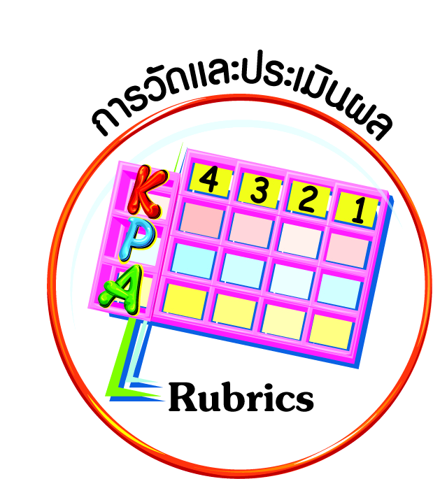

- แบบประเมินพฤติกรรมรายบุคคล
- การประเมินผลตามสภาพจริง (Rubrics)
- เกณฑ์การให้คะแนน (ระดับคะแนน-ระดับคุณภาพ)


การจัดกิจกรรมการเรียนรู้
ฐาน

๑. ครูเสนอตัวอย่างสารคดีการคัดแยกขยะ เช่น การคัดแยกขยะในท้องถิ่น หรือการคัดแยกขยะของมูลนิธิฉือจี้ (ประเทศไต้หวัน) เพื่อแก้ไขความเข้าใจผิดของนักเรียนว่า ขยะเป็นสิ่งไร้ค่า ดังกรณีของมูลนิธิฉือจี้ที่สามารถสร้างโรงพยาบาลขนาดใหญ่ได้จากการคัดแยกขยะ
๒. แบ่งกลุ่มนักเรียนเพื่อรวบรวมข้อมูลจากการสำรวจขยะที่บ้าน โดยให้สมาชิกทุกคนในกลุ่มได้นำเสนอข้อมูล แล้วรวบรวมข้อมูลใน ๓ ประเด็น คือ
- ประเภทของขยะ และขยะที่มีมากที่สุดคือประเภทใด
- สาเหตุที่ทำให้ขยะที่บ้านมีจำนวนมาก
- วิธีการกำจัดขยะที่บ้าน (ทิ้งรวมกันในถังขยะ/แยกขยะก่อนทิ้ง/แยกขยะนำไปขาย)
๓. ครูตั้งคำถามให้นักเรียนช่วยกันคิดว่า ขยะที่นักเรียนทิ้งในห้องเรียนมีอะไรบ้าง และขยะที่ทิ้งในโรงเรียนมีอะไรบ้าง จะมีวิธีการลดจำนวนขยะได้อย่างไร จะมีวิธีการกำจัดขยะอย่างไร
๔. ครูเสนอความคิดทำโครงการธนาคารขยะที่ห้องเรียน (กรณีที่โรงเรียนยังไม่มีโครงการนี้) จากกรณีตัวอย่างของมูลนิธิฉือจี้ ให้นักเรียนร่วมกันอภิปรายผลที่จะเกิดขึ้นจากโครงการดังกล่าว การนำไปใช้ประโยชน์ต่อ เช่น กระดาษหน้าเดียว ขวดพลาสติก และวิธีการกำจัดขยะหรือขายขยะ
๕. นักเรียนและครูร่วมกันวางแผนการดำเนินการโครงการอย่างง่าย ๆ เช่น จัดหาอุปกรณ์ แยกขยะ จัดหาบริเวณวางอุปกรณ์แยกขยะ วิธีการนำของเหลือใช้กลับมาใช้ใหม่หรือนำไปบริจาควิธีการนำไปขาย
๖. นักเรียนเริ่มปฏิบัติโครงการคัดแยกขยะในห้องเรียน โดยมีครูคอยช่วยดูแล และให้คำแนะนำในการปรับปรุง พัฒนาโครงการเมื่อมีปัญหาอุปสรรค เมื่อการดำเนินโครงการเกิดผลดี ให้นำเสนอผลการดำเนินโครงการในที่ประชุมผู้ปกครอง เพื่อขยายสู่โครงการคัดแยกขยะที่บ้านต่อไป

การจัดบรรยากาศเชิงบวก
ฐาน

ให้นักเรียนมีโอกาสได้เห็นแบบอย่างที่ดี ได้เรียนรู้การประพฤติปฏิบัติที่ถูกต้องดีงาม ร่วมกันแสดงความคิด ความรู้สึก แลกเปลี่ยนประสบการณ์เพื่อขยายการเรียนรู้ สามารถศึกษาจากสื่อและแหล่งเรียนรู้ที่หลากหลาย ครูเป็นผู้แนะนำแนวทางที่ถูกต้อง


สื่อการเรียนรู้และแหล่งการเรียนรู้
ฐาน

(-)


ข้อเสนอแนะของผู้บริหารสถานศึกษา

______________________________________________________________________________
______________________________________________________________________________
______________________________________________________________________________
______________________________________________________________________________
______________________________________________________________________________
______________________________________________________________________________
______________________________________________________________________________
______________________________________________________________________________
______________________________________________________________________________
______________________________________________________________________________
______________________________________________________________________________
______________________________________________________________________________
______________________________________________________________________________
______________________________________________________________________________
______________________________________________________________________________
______________________________________________________________________________
______________________________________________________________________________
______________________________________________________________________________
______________________________________________________________________________
______________________________________________________________________________
______________________________________________________________________________
______________________________________________________________________________
______________________________________________________________________________
______________________________________________________________________________

ลงชื่อ_________________________ (ผู้บริหารสถานศึกษา)
(_________________________)
________/________/________
บันทึกหลังการสอน

ผลการจัดการเรียนการสอน
]
______________________________________________________________________________
______________________________________________________________________________
______________________________________________________________________________
______________________________________________________________________________
______________________________________________________________________________
______________________________________________________________________________

ปัญหา / อุปสรรค
]

______________________________________________________________________________
______________________________________________________________________________
______________________________________________________________________________
______________________________________________________________________________
______________________________________________________________________________
______________________________________________________________________________

แนวทางแก้ไข
]

______________________________________________________________________________
______________________________________________________________________________
______________________________________________________________________________
______________________________________________________________________________
______________________________________________________________________________
______________________________________________________________________________

ลงชื่อ_____________________________ (ผู้บันทึก)
(____________________________)
_________/__________/________

